Hướng dẫn sử dụng Đa ngữ - Globalization

# B1. Tạo thư mục App_GlobalResources như hình sau

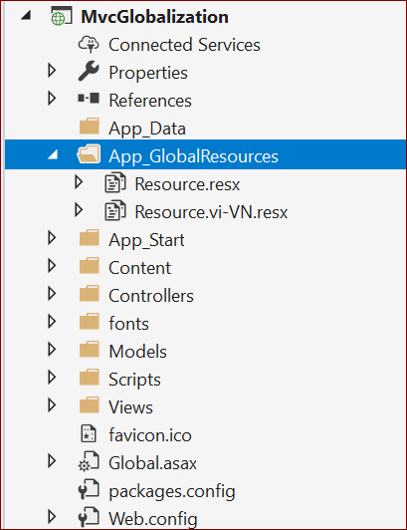

Click chuột phải trên dự án, sau đó chọn

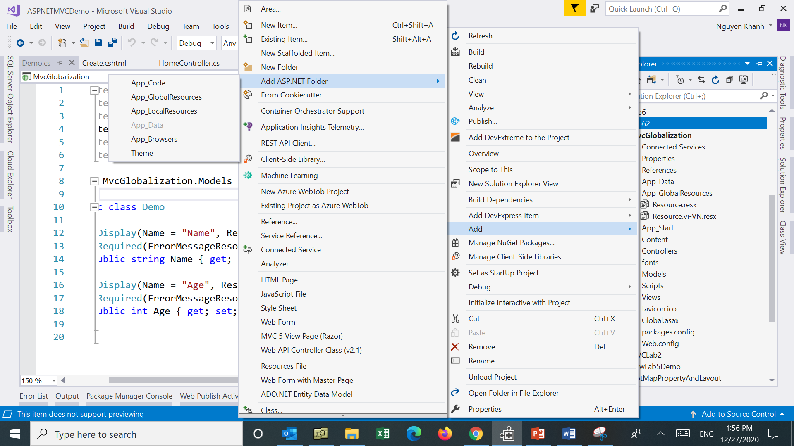

# B2. Tạo Resource file (**Click chuột phải trên thư mục App_ GlobalResources > Add > Resources file**), đặt tên là **Resource.resx**

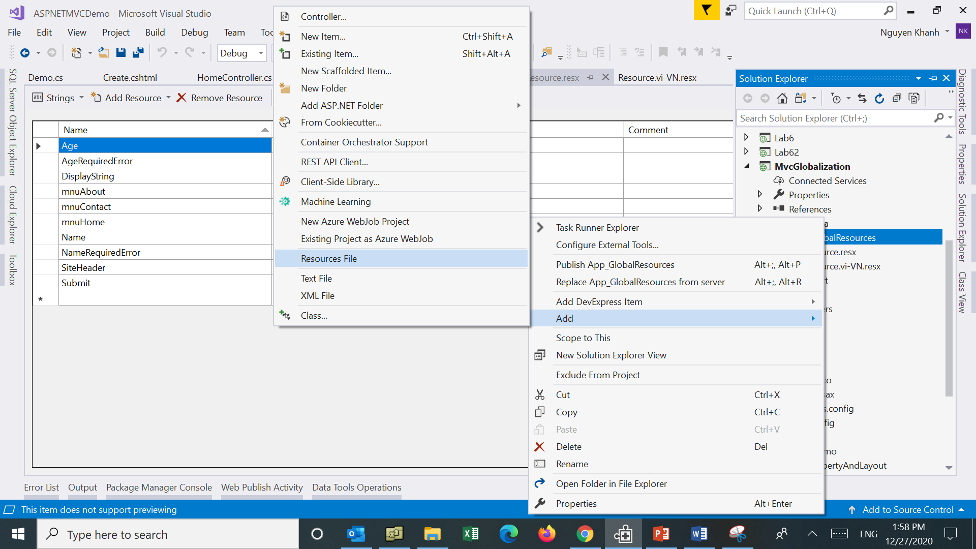

Tạo nội dung cho Resource.resx như sau:  
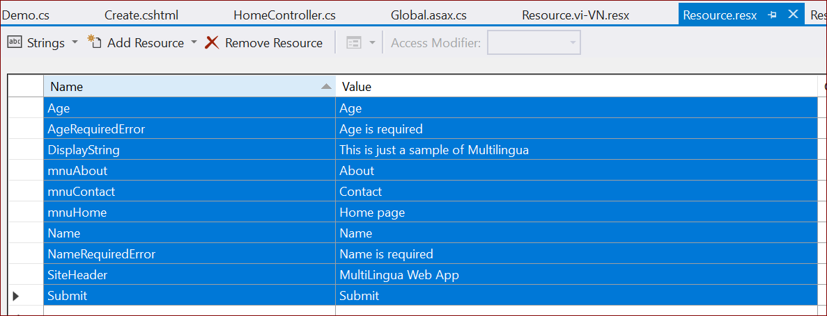

Copy file Resource.resx và đặt tên thành Resource.vi-VN.resx

Thay đổi gía trị tương ứng như sau

|  |  |
| --- | --- |
| Age | Tuổi |
| AgeRequiredError | Tuổi không được để trống |
| DisplayString | Ví dụ về đa ngữ |
| mnuAbout | Giới thiệu |
| mnuContact | Liên hệ |
| mnuHome | Trang chủ |
| Name | Tên |
| NameRequiredError | Tên không được để trống |
| SiteHeader | Đã ngữ demo |
| Submit | Gửi |

# B3. Tạo model class có tên Demo.cs như sau

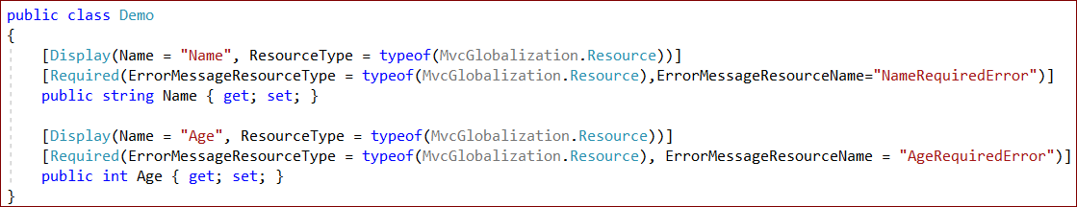

public class Demo

{

[Display(Name = "Name", ResourceType = typeof(MvcGlobalization.Resource))]

[Required(ErrorMessageResourceType = typeof(MvcGlobalization.Resource),ErrorMessageResourceName="NameRequiredError")]

public string Name { get; set; }

[Display(Name = "Age", ResourceType = typeof(MvcGlobalization.Resource))]

[Required(ErrorMessageResourceType = typeof(MvcGlobalization.Resource), ErrorMessageResourceName = "AgeRequiredError")]

public int Age { get; set; }

}

# B4. Tạo controller để demo đa ngữ

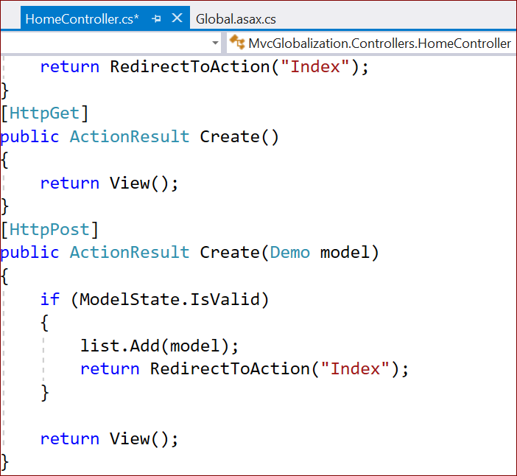

# B5. Tạo view cho Create Action method của HomeController.cs

|  |
| --- |
| @model MvcGlobalization.Models.Demo  @{  ViewBag.Title = "Create";  }  **<h2>@MvcGlobalization.Resource.DisplayString</h2>**  @using (Html.BeginForm())  {  @Html.AntiForgeryToken()    <div class="form-horizontal">  <h4>Demo</h4>  <hr />  @Html.ValidationSummary(true, "", new { @class = "text-danger" })  <div class="form-group">  @Html.LabelFor(model => model.Name, htmlAttributes: new { @class = "control-label col-md-2" })  <div class="col-md-10">  @Html.EditorFor(model => model.Name, new { htmlAttributes = new { @class = "form-control" } })  @Html.ValidationMessageFor(model => model.Name, "", new { @class = "text-danger" })  </div>  </div>  <div class="form-group">  @Html.LabelFor(model => model.Age, htmlAttributes: new { @class = "control-label col-md-2" })  <div class="col-md-10">  @Html.EditorFor(model => model.Age, new { htmlAttributes = new { @class = "form-control" } })  @Html.ValidationMessageFor(model => model.Age, "", new { @class = "text-danger" })  </div>  </div>  <div class="form-group">  <div class="col-md-offset-2 col-md-10">  <input type="submit" value**="@MvcGlobalization.Resource.Submit**" class="btn btn-default" />  </div>  </div>  </div>  }  <div>  @Html.ActionLink("Back to List", "Index") </div> |

Lưu ý những dòng được highlight màu vàng

# B6. Thiết lập Culture mặc định là tiếng Anh cho website (Global.asax file)

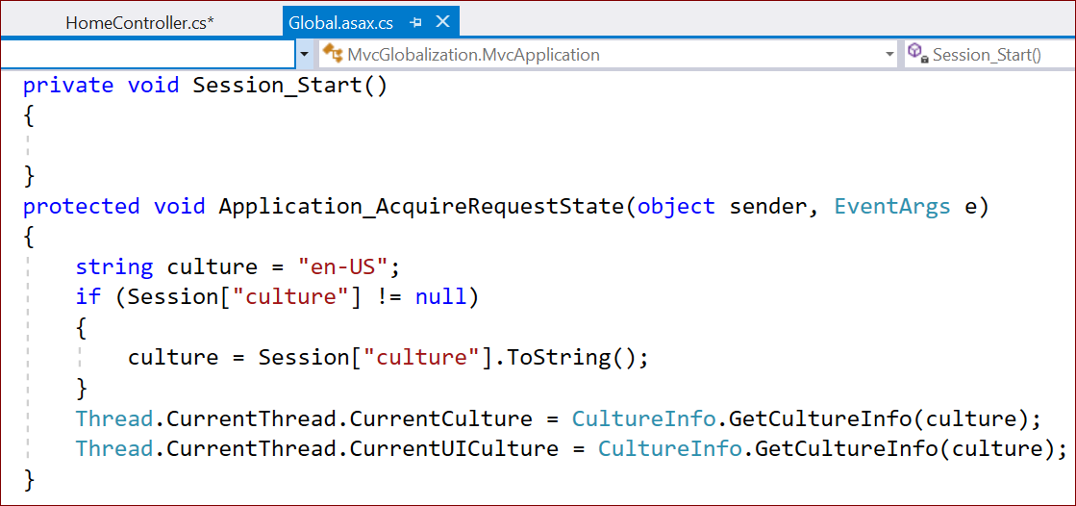

# B7. Bổ sung link để cho phép người dùng chọn ngôn ngữ - thay đổi menu trong **_layout.cshtml**

|  |
| --- |
| <div class="navbar-collapse collapse">  <ul class="nav navbar-nav">  <li>@Html.ActionLink(@MvcGlobalization.Resource.mnuHome, "Index", "Home")</li>  <li>@Html.ActionLink(@MvcGlobalization.Resource.mnuAbout, "About", "Home")</li>  <li>@Html.ActionLink(@MvcGlobalization.Resource.mnuContact, "Contact", "Home")</li>  <li>@Html.ActionLink("VN", "Lang/VN", "Home")</li>  <li>@Html.ActionLink("EN", "Lang/EN", "Home")</li>  </ul>  </div> |

# B8. Bổ sung Action method trong HomeController.cs

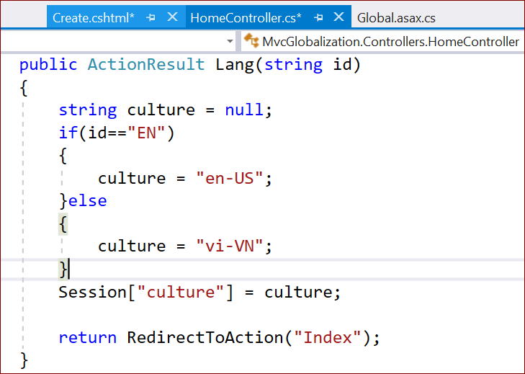

# B9. Chạy và kiểm tra kết quả

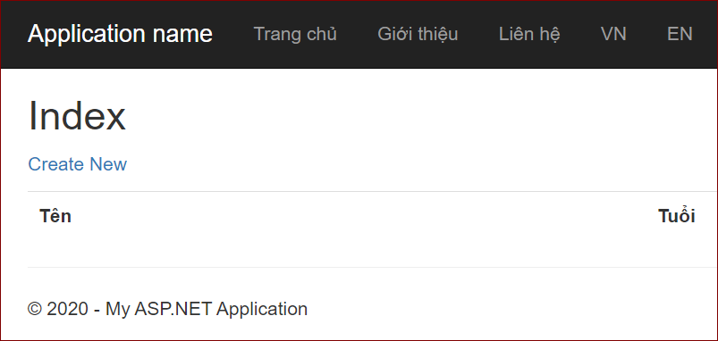

Figure 1- Menu đổi qua giao diện tiếng Việt

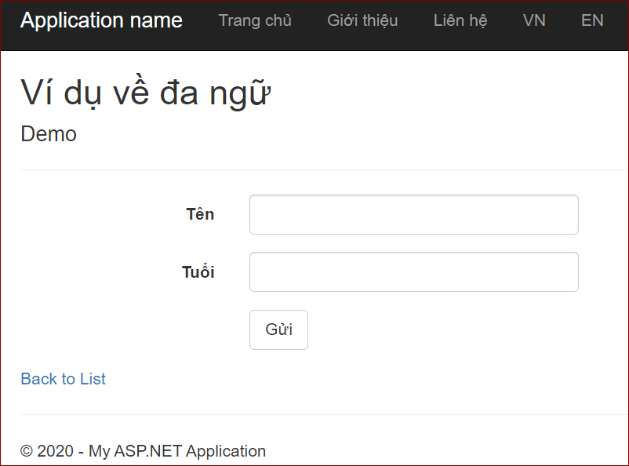

Figure 2 - Form cũng đổi qua giao diện tiếng Việt